Kielce, 02.08.2024 r.

ZAPROSZENIE
Zakład Doskonalenia Zawodowego w Kielcach, zaprasza do złożenia oferty na „Dostawę krzeseł do sal komputerowych i dydaktycznych do Szkół ZDZ w Ostrowcu Świętokrzyskim”, zgodnie z poniższymi wymogami.
Zamawiający: | Zakład Doskonalenia Zawodowego w Kielcach  ul. Paderewskiego 55, 25-950 Kielce
Prowadzący rozpoznanie (adres): | Zakład Doskonalenia Zawodowego w Kielcach  Biuro Zakładu, ul. Śląska 9, 25-328 Kielce  Wieloosobowe Stanowiska ds. Zamówień Publicznych  i Kontraktowania Wydatków  godziny pracy: od poniedziałku do piątku w godz. od 8:00 do 16:00  tel. 041/ 366-47-91, wew. 130, 131  www.zdz.kielce.pl e-mail: zamowienia@zdz.kielce.pl

- Przedmiotem zamówienia jest: Dostawa krzeseł do sal komputerowych i dydaktycznych do Szkół ZDZ w Ostrowcu Świętokrzyskim. Zakres rzeczowy dostawy został określony w Charakterystyce przedmiotu zamówienia - Załącznik nr 1 do Zaproszenia oraz w Projekcie umowy – Załącznik nr 3 do Zaproszenia, które stanowią integralną część Zaproszenia.
Zamawiający nie dopuszcza składania ofert częściowych.
- Miejsce dostawy: Szkoły ZDZ w Ostrowcu Świętokrzyskim, ul. Kilińskiego 49, 27-400 Ostrowiec Świętokrzyski.
- Termin realizacji zamówienia: do 30.08.2024 r.
- Sposób obliczenia ceny oferty:
Cena winna zawierać wszystkie koszty realizacji zamówienia w tym koszty transportu.
- Jedynym kryterium oceny ofert jest 100% cena.
- Oferty należy składać, do dnia 08-08-2024 do godz. 10:00, w wybranej przez Wykonawcę formie: osobiście, kurierem lub pocztą do sekretariatu na adres: Zakład Doskonalenia Zawodowego
w Kielcach ul. Śląska 9, 25-328 Kielce.
- lub w wersji elektronicznej jako skan oferty na adres e-mail: zamowienia@zdz.kielce.pl
Oferta winna być złożona w zamkniętej kopercie z opisem:

„Dostawa krzeseł do sal komputerowych i dydaktycznych do Szkół ZDZ w Ostrowcu Świętokrzyskim”
NIE OTWIERAĆ przed 08-08-2024, godz. 10:00

- Wykaz oświadczeń lub dokumentów, jakie mają dostarczyć Wykonawcy
- Oferta musi zawierać:
Oświadczenie woli (Oferta)
 | Ofertę cenową zgodnie z Formularzem Ofertowym (załącznik Nr 2 do niniejszego Zaproszenia). Do oferty cenowej należy załączyć karty katalogowe/opis/zdjęcie oferowanych produktów, z których będzie wynikało, że oferowany przedmiot zamówienia jest zgodny z opisem w ofercie.
 | Pełnomocnictwo - jeżeli oferta wraz z oświadczeniami składana jest przez pełnomocnika, należy do oferty załączyć pełnomocnictwo upoważniające pełnomocnika do tej czynności.
4. | Odpis z właściwego rejestru lub z centralnej ewidencji i informacji o działalności gospodarczej.  W przypadku wskazania, w ofercie cenowej, przez Wykonawcę dostępności oświadczeń lub dokumentów, w formie elektronicznej pod określonymi adresami internetowymi ogólnodostępnych i bezpłatnych baz danych, Zamawiający pobiera samodzielnie z tych baz danych wskazane przez Wykonawcę oświadczenia lub dokumenty.

- Zamawiający dokona zapłaty na podstawie faktur/rachunków, przelewem na konto Wykonawcy wskazane na fakturach/rachunkach w terminie do 30 dni od daty otrzymania faktury/rachunku.
- Zamawiający zastrzega sobie możliwość dokonywania zmian w treści Zaproszenia.
- W razie wątpliwości proszę o kontakt e-mailowy zamowienia@zdz.kielce.pl lub telefoniczny
41 366-47-91 w. 130, 131.
- Zgodnie z art. 13 ust. 1 i 2 rozporządzenia Parlamentu Europejskiego i Rady (UE) 2016/679 z dnia 27 kwietnia 2016 r. w sprawie ochrony osób fizycznych w związku z przetwarzaniem danych osobowych i w sprawie swobodnego przepływu takich danych oraz uchylenia dyrektywy 95/46/WE (ogólne rozporządzenie o ochronie danych) (Dz. Urz. UE L 119 z 04.05.2016, str. 1), dalej „RODO”, informuję, że:
  - administratorem Pani/Pana danych osobowych jest Zakład Doskonalenia Zawodowego w Kielce ul. Paderewskiego 55 25-950 Kielce.
  - Pani/Pana dane osobowe przetwarzane będą na podstawie art. 6 ust. 1 lit. c RODO w celu związanym z niniejszym postępowaniem o udzielenie zamówienia publicznego;
  - odbiorcami Pani/Pana danych osobowych będą osoby lub podmioty, którym udostępniona zostanie dokumentacja stycznia 2004 r. – Prawo zamówień publicznych (Dz. U. z 2019 r. poz. 1843);
  - Pani/Pana dane osobowe będą przechowywane, zgodnie z art. 97 ust. 1 ustawy Pzp, przez okres 4 lat od dnia zakończenia postępowania o udzielenie zamówienia lub na okres przechowywania tych danych, zgodnie z wytycznymi o dofinansowanie ze środków UE;
  - postępowania w oparciu o art. 8 oraz art. 96 ust. 3 ustawy z dnia 29
  - obowiązek podania przez Panią/Pana danych osobowych bezpośrednio Pani/Pana dotyczących jest wymogiem ustawowym określonym w przepisach ustawy Pzp, związanym z udziałem w postępowaniu o udzielenie zamówienia publicznego; konsekwencje niepodania określonych danych wynikają z ustawy Pzp;
  - w odniesieniu do Pani/Pana danych osobowych decyzje nie będą podejmowane w sposób zautomatyzowany, stosowanie do art. 22 RODO;
- posiada Pani/Pan:
- na podstawie art. 15 RODO prawo dostępu do danych osobowych Pani/Pana dotyczących;
- na podstawie art. 16 RODO prawo do sprostowania Pani/Pana danych osobowych **;
- na podstawie art. 18 RODO prawo żądania od administratora ograniczenia przetwarzania danych osobowych z zastrzeżeniem przypadków, o których mowa w art. 18 ust. 2 RODO ***;
- prawo do wniesienia skargi do Prezesa Urzędu Ochrony Danych Osobowych, gdy uzna Pani/Pan, że przetwarzanie danych osobowych Pani/Pana dotyczących narusza przepisy RODO;
- nie przysługuje Pani/Panu:
- w związku z art. 17 ust. 3 lit. b, d lub e RODO prawo do usunięcia danych osobowych;
- prawo do przenoszenia danych osobowych, o którym mowa w art. 20 RODO;
- na podstawie art. 21 RODO prawo sprzeciwu, wobec przetwarzania danych osobowych, gdyż podstawą prawną przetwarzania Pani/Pana danych osobowych jest art. 6 ust. 1 lit. c RODO.

* Wyjaśnienie: informacja w tym zakresie jest wymagana, jeżeli w odniesieniu do danego administratora lub podmiotu przetwarzającego istnieje obowiązek wyznaczenia inspektora ochrony danych osobowych.
** Wyjaśnienie: skorzystanie z prawa do sprostowania nie może skutkować zmianą wyniku postępowania
o udzielenie zamówienia publicznego ani zmianą postanowień umowy w zakresie niezgodnym z ustawą Pzp oraz nie może naruszać integralności protokołu oraz jego załączników.
*** Wyjaśnienie: prawo do ograniczenia przetwarzania nie ma zastosowania w odniesieniu do przechowywania, w celu zapewnienia korzystania ze środków ochrony prawnej lub w celu ochrony praw innej osoby fizycznej lub prawnej, lub z uwagi na ważne względy interesu publicznego Unii Europejskiej lub państwa członkowskiego.

Monika Szostak
Specjalista ds. zamówień publicznych
i kontraktowania wydatków

Załącznik 1

CHARAKTERYSTYKA PRZEDMIOTU ZAMÓWIENIA
Przedmiotem zamówienia jest: Dostawa krzeseł do sal komputerowych i sal dydaktycznych do Szkół ZDZ w Ostrowcu Świętokrzyskim.
1. Krzesło szkolne
L.p. | Nazwa/symbol | opis | rozmiar | ilość
1. | Krzesło szkolne | - - wklęsło – wypukłe oparcie, które zapewni prawidłowe ułożenie kręgosłupa, mobilizuje pracę mięśni przykręgosłupowych, wzmacniając kręgosłup,  - - wyprofilowane siedzisko - wykonane zgodnie z zasadami ergonomii ma zapewnić użytkownikowi maksimum komfortu i stymulować tułów do prawidłowego ułożenia,  - uchwyt tyłu- do łatwego przenoszenia krzesła  - siedzisko – ergonomiczne, wykonane z tworzywa sztucznego,  - stelaż wykonany ze stali - malowana proszkowo, średnica 22 mm,  - stopki antypoślizgowe wykonane z tworzywa sztucznego,  - kolor : szary, | 6 | 40
1. | Krzesło szkolne |  | 5 | 10

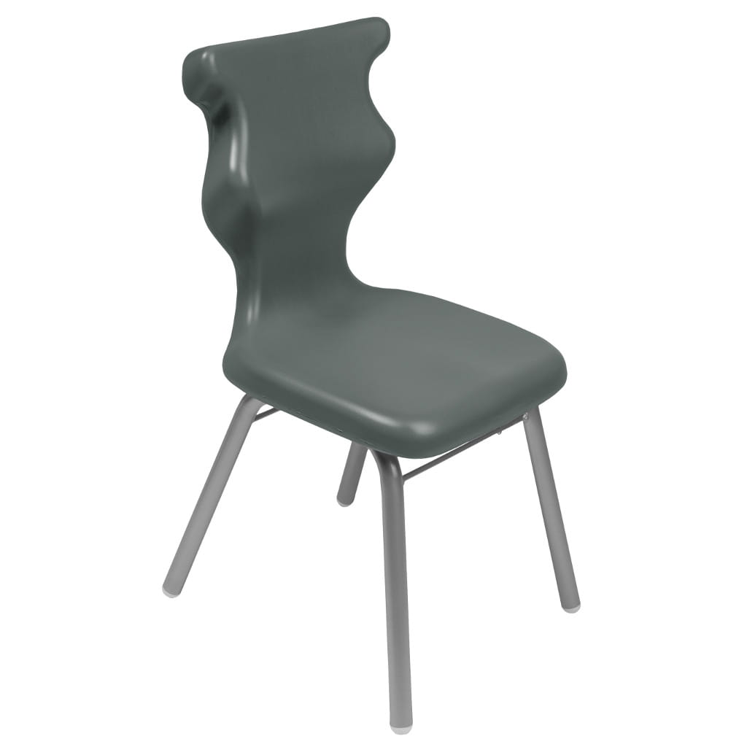
*zdjęcie poglądowe
Krzesło powinno posiadać:
- Certyfikat Zgodności z Normą PN-EN 1729-1:2007. Meble. Krzesła i stoły dla instytucji edukacyjnych.
- Atest Higieniczny Narodowego Instytutu Zdrowia Publicznego - Państwowego Zakładu Higieny

2. Fotel obrotowy
L.p. | Nazwa/symbol | opis | rozmiar | ilość
2. | Fotel obrotowy | -wklęsło – wypukłe oparcie, które zapewni prawidłowe ułożenie kręgosłupa, mobilizuję pracę mięśni przykręgosłupowych, wzmacniając kręgosłup,  - wyprofilowane siedzisko - wykonane zgodnie z zasadami ergonomii,  - krzesło obrotowe, ergonomiczne,  - podłokietniki - brak-siedzisko i oparcie – wykonane z tworzywa sztucznego – polietylen wysokociśnieniowy,  - podstawa krzesła – wykonana z tworzywa sztucznego,  - rozmiar - dostosowane do wzrostu : 159 - 188 cm - 5 sztuk  - rozmiar - dostosowane do wzrostu : 146 - 176 cm – 5 sztuk  - regulacja wysokości siedziska: 45 – 58 cm  - głębokość siedziska: 40 cm  - szerokość siedziska: 41,5 cm  - wysokość oparcia: 45 cm  - kolor – szary | 6 | 5
2. | Fotel obrotowy |  | 5 | 5

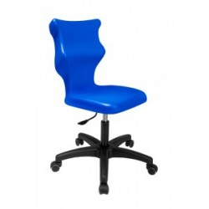
*zdjęcie poglądowe

Krzesło powinno posiadać:
Certyfikat Zgodności z Normą PN-EN 1729-1:2007. Meble. Krzesła i stoły dla instytucji edukacyjnych.

3. Fotel obrotowy

L.p. | Nazwa/symbol | opis | Max. waga | ilość
3. | Fotel obrotowy | - - ergonomiczny, wyprofilowana konstrukcja w celu przyjęcia prawidłowej pozycji siedzącej,  - - wysokie oparcie z możliwością pochylenia - mechanizm tilt,  - - regulowana wysokość i głębokość siedziska,  - podłokietniki z regulacją ,  - - oparcie i siedzisko tapicerowane z połączeniem tkaniny siatkowej,  - - kolor czarny,  - - siłownik: gazowy,  - - kółka do podłóg twardych,  - - podstawa stalowa, chromowana | 130 kg | 40

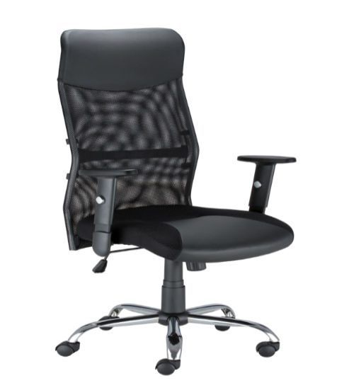
*zdjęcie poglądowe

Miejsce dostawy: Szkoły ZDZ w Ostrowcu Świętokrzyskim, ul. Kilińskiego 49
Termin dostawy: do 30 sierpnia 2024 roku

Załącznik 2

……………………………………….
Pieczęć Wykonawcy

FORMULARZ OFERTOWY
Dane dotyczące Wykonawcy:
Wykonawca  pełna nazwa/firma, adres | ………………………………………………………………………………………………………  Osoba posiada kwalifikowany podpis elektroniczny TAK/NIE *)
Imię, nazwisko osoby (osób) upoważnionych do podpisania umowy:
Numer telefonu:
Numer REGON:
Numer NIP:
Adres kontaktowy e-mail:
^{*)}W przypadku posiadania kwalifikowalnego podpisu elektronicznego umowa będzie przygotowana w wersji elektronicznej i przekazana będzie na adres e-mail wskazany w ofercie.

Nawiązując do zaproszenia na:
„Dostawę krzeseł do sal komputerowych i dydaktycznych do Szkół ZDZ
w Ostrowcu Świętokrzyskim”
Oferuję realizację przedmiotu zamówienia za:

ogółem za cenę brutto razem: …........................................................................zł
słownie: .........................................................................................................................................................................… zł

W tym:
L.p. | Nazwa produktu | Rozmiar | Producent / symbol/nazwa* | Ilość/szt. | Cena jednostkowa brutto | Wartość brutto razem
L.p. | 1 | 2 | 3 | 4 | 5 | 6=4*5
1. | Krzesło szkolne | 6 |  | 40
1. | Krzesło szkolne | 5 |  | 10
2. | Fotel obrotowy | 6 |  | 5
2. | Fotel obrotowy | 5 |  | 5
5 | Fotel obrotowy | 130 kg |  | 40
RAZEM CENA BRUTTO:

Do oferty cenowej załączam karty katalogowe/opis/zdjęcia oferowanych produktów, z których wynika, że oferowane przedmioty zamówienia są zgodne z opisem w ofercie.

1. Oświadczamy, że dysponujemy osobami oraz warunkami technicznymi, umożliwiającymi wykonanie niniejszego zamówienia.
2. Oświadczamy, że posiadamy odpowiednią wiedzę i doświadczenie umożliwiające wykonanie zamówienia w terminach i na warunkach określonych przez Zamawiającego.
3. Oświadczamy, że jesteśmy w odpowiedniej sytuacji ekonomicznej lub finansowej umożliwiającej wykonanie zamówienia w terminach i na warunkach określonych przez Zamawiającego.
4. Oświadczamy, że wykonamy przedmiot zamówienia zgodnie z Charakterystyką przedmiotu zamówienia stanowiącą Załącznik nr 1 do Zaproszenia.
5. Wskazujemy dostępność odpisu z właściwego rejestru lub z centralnej ewidencji i informacji o działalności gospodarczej w formie elektronicznej pod następującym adresem internetowym :
https://ems.ms.gov.pl - dla odpisu z Krajowego Rejestru Sądowego
https://www.ceidg.gov.pl - dla odpisu z CEiDG
http://………………….....................…..................................……. - inny dokument
6. Oświadczamy, że w cenie naszej oferty zostały uwzględnione wszystkie koszty wykonania przedmiotu zamówienia zgodnie z Zaproszeniem do składania oferty.
7. Oświadczamy, że uzyskaliśmy od Zamawiającego wszystkie niezbędne informacje dotyczące niniejszego zamówienia oraz, że zapoznaliśmy się z treścią Zaproszenia do składania ofert, Charakterystyką przedmiotu zamówienia oraz Projektem umowy i nie wnosimy do nich zastrzeżeń oraz przyjmujemy warunki w nich zawarte.
8. Oświadczamy, iż uważamy się za związanych niniejszą ofertą na czas 30 dni – wskazany w Zaproszeniu.
9. Oświadczamy, że wypełniliśmy obowiązki informacyjne przewidziane w art. 13 oraz 14 RODO wobec osób fizycznych, od których dane osobowe bezpośrednio lub pośrednio pozyskaliśmy w celu ubiegania się o udzielnie niniejszego zamówienia / nie dotyczy
10. Zobowiązujemy się do wykonania zamówienia w terminie określonym w Zaproszeniu.
11. Akceptujemy warunki płatności określone przez Zamawiającego w Projekcie umowy – Załączniku nr 3 do Zaproszenia.
12. Oświadczamy, że zapoznaliśmy się z Projektem umowy, stanowiącym Załącznik nr 3 do Zaproszenia i zobowiązujemy się, w przypadku wyboru naszej oferty, do zawarcia umowy zgodnej z ofertą, na warunkach określonych w Zaproszeniu oraz w miejscu i terminie wyznaczonym przez Zamawiającego.
13. Oświadczamy, że wszystkie informacje podane w niniejszym Formularzu są aktualne i zgodne z prawdą oraz zostały przedstawione z pełną świadomością konsekwencji wprowadzenia zamawiającego w błąd przy przedstawianiu informacji.

......................................... dnia ......................................... …………………………………………………………………
imię i nazwisko, podpis osoby/ osób upoważnionych do składania oświadczeń woli

Załącznik nr 3

PROJEKT UMOWY

Nr …../ZP/2024/D

zawarta w dniu …………… 2024 roku między:

Zakładem Doskonalenia Zawodowego w Kielcach
ul. Paderewskiego 55, 25-950 Kielce, wpisanym do rejestru STOWARZYSZEŃ, INNYCH ORGANIZACJI SPOŁECZNYCH I ZAWODOWYCH, FUNDACJI ORAZ SAMODZIELNYCH PUBLICZNYCH ZAKŁADÓW OPIEKI ZDROWOTNEJ pod numerem KRS 0000067987, NIP 657-000-88-69, REGON 000512562
reprezentowanym przez:
……………………..
zwanym w treści umowy Zamawiającym
a
……………….……
zwanym w treści umowy Wykonawcą
o następującej treści

§ 1
- Zamawiający kupuje, a Wykonawca sprzedaje krzesła do sal komputerowych i dydaktycznych zwane w dalszej części umowy materiałami w ilościach i rodzajach oraz zgodnie z wymogami określonymi w charakterystyce przedmiotu zamówienia stanowiącej załącznik nr 1 do Zaproszenia, zwanej dalej charakterystyką.
- Wykonawca oświadcza, że przedmiot sprzedaży, o którym mowa w ust. 1 spełnia wymogi określone przez Zamawiającego w charakterystyce przedmiotu zamówienia.

§ 2
- Wykonawca dostarczy materiały do Szkoły ZDZ w Ostrowcu Świętokrzyskim przy ul. Kilińskiego 49, 27-400 Ostrowiec Świętokrzyski, w ilościach i rodzajach wskazanych w charakterystyce przedmiotu zamówienia.
- Wykonawca dostarczy materiały w terminie do 30 sierpnia 2024 roku. Wykonawca powiadomi Zamawiającego co najmniej z dwudniowym wyprzedzeniem o terminie dostawy.
- Wykonawca zapewni takie opakowanie materiałów, jakie jest wymagane, by nie dopuścić do ich uszkodzenia lub pogorszenia ich jakości w trakcie transportu do miejsca dostawy.
- Wykonawca umożliwi Zamawiającemu sprawdzenie materiałów w celu ich odbioru w miejscu dostawy. Sprawdzenie będzie polegało na upewnieniu się, że materiały są wolne od wad fizycznych,
a w szczególności, że odpowiada wymogom określonym w charakterystyce. Na okoliczność odbioru zostanie sporządzony dokument.
- Korzyści i ciężary związane z materiałami oraz niebezpieczeństwo przypadkowej utraty lub uszkodzenia materiałów przechodzą na Zamawiającego z chwilą wydania go Zamawiającemu.
Za dzień wydania materiałów zamawiającemu uważa się dzień, w którym zostały odebrane przez Zamawiającego zgodnie z procedurą określoną w ust. 4.
- Odbiór jakościowy i ilościowy nastąpi w dniu dostawy, na podstawie dokumentu sporządzonego przez Wykonawcę, określającego nazwę i ilość przedmiotu zamówienia.
- W dniu dostawy Wykonawca przekaże Zamawiającemu certyfikaty dopuszczające do użytku w jednostkach oświatowych.

§ 3
- Strony ustalają cenę brutto za przedmiot zamówienia na podstawie oferty Wykonawcy w kwocie: …………… zł brutto, słownie: ….......... Cena obejmuje koszty transportu. Zapłata nastąpi po całkowitej dostawie materiałów i ich odbiorze oraz po otrzymaniu przez Zamawiającego faktury/rachunku wraz z dokumentem, o którym mowa w § 2 ust. 6, przelewem na konto bankowe Wykonawcy wskazane w fakturze/rachunku.
- Faktura będzie zawierać szczegółowe pozycje zawarte w charakterystyce.
- Zamawiający dokona zapłaty w terminie do 30 dni od daty otrzymania faktury/rachunku.
- Za datę zapłaty strony przyjmują datę obciążenia rachunku Zamawiającego.

§ 4
- Wykonawca udziela gwarancji na materiały określone w charakterystyce na okres
24 miesięcy oraz zgodnie z zaleceniami producenta. Warunki gwarancji nie mogą nakładać
na zamawiającego żadnych obowiązków finansowych, od których uzależnia się warunki gwarancji.
- Odpowiedzialność z tytułu gwarancji obejmuje zarówno wady powstałe z przyczyn tkwiących w materiałach w chwili dokonania odbioru przez Zamawiającego jak i wszelkie inne wady fizyczne materiałów powstałe po jego odbiorze, pod warunkiem, że wady te ujawnią się w ciągu terminu obowiązywania gwarancji.
- W ramach gwarancji, Wykonawca zapewni bezpłatny serwis materiałów. W przypadku awarii wymagającej naprawy Wykonawca odbierze materiały wadliwe z miejsca użytkowania, następnie dostarczy w to miejsce materiały naprawione lub wolne od wad. Wykonawca dokona powyższego odbioru i zwrotu na własny koszt. Czas naprawy lub wymiany na wolny od wad wynosi do 21 dni.
- Uprawnienia z tytułu rękojmi określają przepisy K.C.

§ 5
- W przypadku nie wykonania lub nienależytego wykonania umowy przez Wykonawcę Zamawiający może naliczyć karę umowną w następujących przypadkach i wysokościach:
  - za opóźnienie w dostawie materiałów w wysokości 1 % ceny określonej w § 3 ust.1 za każdy dzień opóźnienia,
  - za opóźnienie w usunięciu wad stwierdzonych przy odbiorze lub w okresie gwarancji/rękojmi w wysokości 0,2 % ceny określonej w § 3 ust.1za każdy dzień opóźnienia licząc od dnia wyznaczonego na usunięcie wad.
  - za odstąpienie od umowy przez Zamawiającego z przyczyn leżących po stronie Wykonawcy w wysokości 10 % ceny, o której mowa w § 3 ust.1.
- O nałożeniu kary umownej, jej wysokości i podstawie jej nałożenia Zamawiający będzie informował Wykonawcę pisemnie w terminie 14 dni od zaistnienia zdarzenia stanowiącego podstawę nałożenia kary.
- Zamawiający może odstąpić od naliczenia kar umownych, jeżeli niewykonanie lub nienależyte wykonanie umowy nastąpi z przyczyn niezależnych od Wykonawcy.
- Wykonawca wyraża zgodę na potrącenie kwoty należnych kar umownych z kwoty cen określonych
w wystawionej przez niego fakturze/rachunku.
- Zamawiający zastrzega sobie prawo dochodzenia odszkodowania uzupełniającego na zasadach ogólnych Kodeksu Cywilnego, jeżeli wartość powstałej szkody przekroczy wysokość kary umownej.

§ 6
- Zamawiającemu przysługuje prawo odstąpienia od umowy w przypadku niewykonania lub nienależytego wykonania przez Wykonawcę obowiązków, a w szczególności w przypadku:
  - opóźnienie w dostawie materiałów trwającej ponad 7 dni,
  - opóźnienie w wymianie wadliwych materiałów trwającej ponad 7 dni,
- W przypadku, o którym mowa w ust.1 Zamawiający może odstąpić od umowy w terminie 30 dni od daty powzięcia informacji o zaistnieniu zdarzenia będącego podstawą odstąpienia. Wykonawca ma prawo do wynagrodzenia za materiały dostarczone zgodnie z umową do dnia odstąpienia od umowy.
- Oświadczenie o odstąpieniu od umowy powinno mieć formę pisemną.

§ 7
- Osobą upoważnioną przez Zamawiającego do spraw związanych z realizacją umowy jest ……….…..……………..
- Osobą upoważnioną przez Wykonawcę do spraw związanych z realizacją umowy jest ………..…………………
§ 8
Stosownie do wymogu określonego w art. 13 ogólnego rozporządzenia o ochronie danych osobowych z dnia 27 kwietnia 2016 r. Wykonawca został poinformowany, że:
- administratorem jego danych osobowych jest Zakład Doskonalenia Zawodowego w Kielcach z siedzibą : 25-950 Kielce, ul. Paderewskiego 55,
- kontakt z Inspektorem Ochrony Danych możliwy jest pod adresem: iod@zdz.kielce.pl,
- dane osobowe Wykonawcy przetwarzane będą w celu realizacji umowy na podstawie art. 6 ust. 1 lit. b ogólnego rozporządzenia o ochronie danych osobowych z dnia 27 kwietnia 2016 r.,
- dane osobowe mogą być przekazywane innym organom i podmiotom wyłącznie na podstawie obowiązujących przepisów prawa,
- dane osobowe przechowywane będą przez okres 15 lat po ustaniu umowy,
- Wykonawca posiada prawo do dostępu do treści swoich danych, ich sprostowania, usunięcia lub ograniczenia przetwarzania,
- Wykonawca ma prawo wniesienia skargi do organu nadzorczego, gdy przetwarzanie danych osobowych dotyczących Wykonawcy naruszyłoby przepisy ogólnego rozporządzenia o ochronie danych osobowych z dnia 27 kwietnia 2016 roku,
- podanie danych osobowych przez Wykonawcę jest dobrowolne, jednakże odmowa podania danych skutkuje odmową zawarcia umowy.
§ 9
Zmiana postanowień niniejszej umowy może nastąpić za zgodą obu stron wyrażoną na piśmie pod rygorem nieważności takiej zmiany.
§ 10
ZDZ w Kielcach oświadcza, że posiada status dużego przedsiębiorcy w rozumieniu art. 4 pkt 6) ustawy z dnia 8 marca 2013 roku o przeciwdziałaniu nadmiernym opóźnieniom w transakcjach handlowych (Dz. U. z 2023 r. poz. 1790).
§ 11
Właściwym do rozpoznania sporów wynikłych na tle realizacji niniejszej umowy jest sąd powszechny właściwy dla siedziby Zamawiającego.
§ 12
- W sprawach nieuregulowanych niniejszą umową obowiązują przepisy Kodeksu Cywilnego.
- Integralną część niniejszej umowy stanowi oferta Wykonawcy oraz Zaproszenie do składania ofert wraz z załącznikami.
§ 13
Umowa niniejsza sporządzona została w 2 jednobrzmiących egzemplarzach, po 1 egzemplarzu dla każdej ze stron.

WYKONAWCA ZAMAWIAJĄCY

